การจัดการความรู้ของหน่วยงาน.........สื่อสารองค์กร..........................................................

หัวข้อในการจัดการความรู้ (Knowledge Vision)

เรื่อง........เทคนิคการบริหารจัดการกรณีที่มีงานซ้อนและงานด่วน.....
วัน/เดือน/ปี ที่จัดการความรู้..............4....มกราคม.....2566.................................
แบบฟอร์มการจัดการความรู้

ผู้เข้าร่วมกิจกรรม

- นายเทพพิภพ สุขสว่างกูล ผู้จัดการความรู้ (KM Manager)
- นางสาวอรวรรณ ลิ้มกุล คุณอำนวย ( Facilitator)
- นางสาวสายพิณ ทอหุล คุณลิขิต (Note Taker)
- ว่าที่ร้อยตรีวัชรพงษ์ หอมเกษร คุณกิจ
- นางสาวปริยากร ทิพวัฒน์ คุณกิจ
- นางสาวจารุณี บังเกิด คุณกิจ
- นายกิติภพ หน่องพงษ์ คุณกิจ

- หลักการและเหตุผล
งานสื่อสารองค์กร เป็นศูนย์กลางในการให้บริการผลิตสื่อเพื่อการประชาสัมพันธ์ด้านการสื่อสารองค์กร ไปยังกลุ่มผู้รับบริการ ทั้งภายในและภายนอกองค์กร โดยผ่านช่องทางสื่อชนิดต่างๆ เพื่อส่งเสริมในการรับรู้ข้อมูลข่าวสาร และเป็นที่ให้บริการที่ได้สร้างความประทับใจได้ดีตลอดไป

ทางหน่วยงานสื่อสารองค์กร จึงจัดกิจกรรมแลกเปลี่ยนเรียนรู้ เพื่อไม่ให้เกิดข้อร้องเรียนที่ส่งผลกระทบต่อองค์กร “เรื่อง เทคนิคการบริหารจัดการกรณีที่มีงานซ้อนและงานด่วน” โดยมีการส่งเสริมการพัฒนาระบบบริการให้มีประสิทธิภาพ เพื่อเป็นแนวทางให้กับบุคลากรได้มีการพัฒนาและมีประสิทธิภาพการบริการมากยิ่งขึ้น
2. วัตถุประสงค์
1. เพื่อสร้างแนวทางการปฏิบัติงานให้บุคลากรสามารถนำไปใช้ในการทำงานได้
2. เพื่อพัฒนางานให้มีประสิทธิภาพมากขึ้น
3. เป้าหมาย/ตัวชี้วัด
1. บุคลากรได้นำวิธีการให้บริการเพื่อนำไปใช้พัฒนาคุณภาพการบริการ
2. อัตราข้อร้องเรียนด้านการบริการ 0 ฉบับ/เดือน

4. วิธีการ/รูปแบบการจัดการความรู้ ***(กรุณาระบุ)***

◻ Success Story Telling (SST) (กรณีเลือกข้อนี้ให้ใส่ข้อมูลตามตารางข้อ 5.1)

5. กระบวนการจัดการความรู้ (Share & Learn)
5.1 Success Story Telling (SST)

ผู้เล่าเรื่อง  (Narrator) | เหตุการณ์  (Context) | เทคนิค/วิธีการ  (Action) | ผลลัพธ์ที่ได้รับ  (Result)
คุณเทพพิภพ | เดินสำรวจพื้นที่การบริการภายในและภายนอกโรงพยาบาลร่วมกับทีมผู้บริหารและมีการบันทึกภาพสถานที่เหตุการณ์ทันทีโดยไม่แจ้งล่วงหน้าเจ้าหน้าที่ผู้ปฏิบัติงานอยู่อีกงานมาถ่ายทันไม่ได้ | 1. หัวหน้างานสื่อสารองค์กรใช้อุปกรณ์กล้องมือถือถ่ายภาพแก้ไขแล้วส่งภาพให้กับเจ้าหน้าที่เพื่อเผยแพร่ได้ทันเวลา ตาม KPI กำหนด | - ผู้รับบริการมีความพึงพอใจและประทับใจมาก
คุณวัชรพงษ์ | เมื่อวันที่ 23 ธ.ค.65 มีงานถ่ายภาพมาซ้อนกัน จำนวน 3 งาน ในเวลาใกล้เคียงกัน  - เวลา 8.30 – 16.00 น.ของภาคศัลยศาสตร์  - 9.30 – 12.00 น.งานประกันคุณภาพ  - 10.20 – 13.00 งานกายภาพบำบัด | 1. วางแผนด้านสถานที่และเวลาภายในหน่วยงาน  2. แจ้งหัวหน้างาน และเจ้าหน้าที่หน่วยงาน ขอความช่วยเหลือในหน่วยงานเพื่อปฏิบัติงานทดแทน  เจ้าหน้าที่ถ่ายภาพ  3. ถ่ายภาพ เวลา 8.30 – 16.00 น. ของภาคศัลยศาสตร์ 1 งานและ 10.20 – 13.00 งานกายภาพ บำบัด 1 งาน โดยห้องที่ถ่ายจะอยู่ที่ชั้น 4 (OR) และชั้น 5 ศูนย์การ แพทย์ฯ โดยพิจารณากิจกรรมที่ไม่ซ้ำกันและวิ่งถ่าย จำนวน 2 งาน | - งานเสร็จได้ทันเวลา  - ผู้รับบริการมีความพึงพอใจและประทับใจมาก
คุณสายพิณ | ออกแบบ และจัดทำข่าวรายสัปดาห์ไม่ทันในรอบสัปดาห์  เนื่องจาก ต้องช่วยหน้างานที่เร่งด่วนกว่าการทำข่าวรายสัปดาห์ เช่น งานถ่ายภาพกิจกรรม วันละ 2-3 กิจกรรม, งานติดตั้งป้ายประชาสัมพันธ์ต่างๆ ทั้งในอาคารและนอกอาคาร, งานจัดเตรียมวัสดุและอุปกรณ์ในการจัดสถานที่ และนิทรรศการในวันสำคัญต่างๆ, และงานอื่นๆ ที่เร่งด่วน ณ เวลานั้น | 1. วางแผนและจัดลำดับงานในแต่ละวัน  2. งานช่วยหลักคืองานถ่ายภาพในแต่ละวัน มีทั้งที่เขียนใบงานขอใช้บริการ ตามวัน เวลา และสถานที่  และขอถ่ายภาพแบบเร่งด่วน(ไม่มีใบงาน)  3. ช่วยทำงานอื่นๆ ที่ด่วนก่อน | - งานเสร็จได้ทันเวลา  - ผู้รับบริการมีความพึงพอใจและประทับใจมาก
คุณอรวรรณ | มีกิจกรรมที่ต้อง Up Face Book หลายกิจกรรม ต่อวันทำให้ทำไม่ทันในเวลาทำงาน | 1. เรียงลำดับกิจกรรมที่จัดขึ้นก่อนหลังชองวันนั้นๆ  2. ขอเนื้อหารายละเอียดของกิจกรรมที่จัดเพื่อนำมาทำเนื้อข่าวไว้รอภาพกิจกรรม เพื่อ Up Face Book ทำให้ลดระยะเวลาในการUp Face Book | - งานเสร็จได้ทันเวลา  - ผู้รับบริการมีความพึงพอใจและประทับใจมาก
คุณปริยากร | มีใบงานขอใช้บริการจากหน่วยงานต่างๆ ที่เขียนซ้ำหลายใบ ทั้งๆที่เป้นงานเดียวกัน | 1. แยกใบงานที่ซ้ำออก  2. โทรแจ้งหน่วยงานว่ามีเจ้าหน้าที่ของท่านเขียนใบงานมาแล้ว 2 คนซ้ำกัน เพื่อให้หน่วยงานได้คุยกันก่อน จะได้ไม่ซ้ำซ้อนในงานต่อไป | - งานเสร็จได้ทันเวลา  - ผู้รับบริการมีความพึงพอใจและประทับใจมาก
คุณจารุณี | มีออกแบบโปสเตอร์ด่วนพร้อมกันหลายงานทั้งมีใบงานและไม่มีใบงานทำให้งานออกมาล่าช้า | 1. เรียงลำดับวันจัดกิจกรรมว่าโครงการไหนถึงก่อนและวางแผนในการทำให้ทันเวลาที่กำหนด | - งานเสร็จได้ทันเวลา  - ผู้รับบริการมีความพึงพอใจและประทับใจมาก
คุณกิติภพ | เมื่อวันที่ 25 พ.ย.65 มีงานถ่ายภาพซ้อน 4 งาน  - ประชุมวิชาการกุมาร  - ประชุมวิชาการอายุรศาสตร์  - วันถุงลมโป่งพอง  - Club Friday | - กิติภพถ่ายภาพประชุมวิชาการกุมาร 08.30 – 16.00 น.ณ Convention  - คุณวัชรพงษ์ ถ่ายประชุมวิชาการอายุรศาสตร์ 08.30 – 16.00 น.  ณ ห้อง 3B และวิ่งไปถ่าย Club Friday ที่ HA ชั้น 8 เวลา 13.30 น. เวลา 13.30 น. ในช่วงที่ห้อง  3B เปลี่ยนวิทยากร  - คุณสายพิณ ถ่ายวันถุงลมโป่งพองที่ห้องเรียนรวม ชั้น 4 เวลา 9.00 – 12.00 น. | - งานเสร็จได้ทันเวลา  - ผู้รับบริการมีความพึงพอใจและประทับใจมาก

6. สรุปความถี่ (ข้อมูลที่ได้มาจากข้อ 5.1 หรือ 5.2)

เรื่อง | จำนวนความถี่
- ใช้อุปกรณ์กล้องมือถือถ่ายภาพแทนเพื่อความสะดวกและรวดเร็ว | 5
- มีการวางแผนด้านสถานที่และเวลา | 5
- แจ้งหัวหน้างาน และเจ้าหน้าที่หน่วยงาน ขอความช่วยเหลือในหน่วยงานเพื่อปฏิบัติงานทดแทนเจ้าหน้าที่ถ่ายภาพ | 5
- แยกใบงานที่ซ้ำออก | 5
- โทรแจ้งหน่วยงานที่เกี่ยวข้อง | 3
- มีการวางแผนและจัดลำดับงานในแต่ละวัน | 5

7. Key Success Factor (ปัจจัยที่ทำให้ประสบความสำเร็จ สรุปจากกระบวนการจัดการความรู้ในข้อ.6 (โดยเรียงจากความถี่ที่ได้จากข้อ 6 จากความถี่มากสุดไปหาน้อยสุด)
- ใช้อุปกรณ์กล้องมือถือถ่ายภาพแทนเพื่อความสะดวกและรวดเร็ว
- มีการวางแผนด้านสถานที่และเวลา
- แจ้งหัวหน้างาน และเจ้าหน้าที่หน่วยงาน ขอความช่วยเหลือในหน่วยงานเพื่อปฏิบัติงานทดแทนเจ้าหน้าที่ถ่ายภาพ
- แยกใบงานที่ซ้ำออก
- มีการวางแผนและจัดลำดับงานในแต่ละวัน
- โทรแจ้งหน่วยงานที่เกี่ยวข้อง

8. นวัตกรรมหรือสิ่งที่ได้จากการจัดการความรู้ (กรุณาแนบหลักฐาน)
 คู่มือ
 แผ่นพับ
และ  มีการเผยแพร่ความรู้ผ่านโปรแกรมหรือระบบต่างๆ เมื่อวันที่ 5 มกราคม 2566
เพื่อการตรวจสอบ (พร้อมปริ้นเอกสารแนบ หน้า website KM หน่วยงานมาด้วย)

9. ผลจากการดำเนินการทำกิจกรรม KM
1. เป็นการเพิ่มประสิทธิภาพในการทำงานการวางตัวเพื่อสร้างภาพลักษณ์ของหน่วยงาน
2. เป็นการวางแผนที่เกิดจากการปฏิบัติงานและแก้ไขได้ทันท่วงที
3. เป็นการสร้างความสัมพันธ์ที่ดีต่อหน่วยงานอื่นๆ
4. เป็นการแลกเปลี่ยนเรียนรู้ความคิดเห็นในหน่วยงาน

10. สรุปผลการนำเทคนิคไปปฏิบัติใช้
1. เกิดการพัฒนาตนเองและปรับปรุงข้อผิดพลาด
2. สามารถวางแผนการปฏิบัติงานได้มากขึ้น
3. ทำให้การทำงานมีประสิทธิภาพและผู้รับบริการพึงพอใจ

11. After Action Review (AAR)
- ท่านสามารถนำองค์ความรู้ไปพัฒนาหน่วยงานของท่านได้อย่างไร
จากการจัดการความรู้ของหน่วยงาน เรื่อง เทคนิคการบริหารจัดการกรณีที่มีงานซ้อนและงานด่วน ทำให้ทราบปัญหานำไปสู่การหาแนวป้องกันและแก้ไขปัญหา และพัฒนาการทำงานให้ดีขึ้น
- ท่านสามารถนำองค์ความรู้ไปพัฒนาองค์กรได้อย่างไร
จากการจัดการความรู้ของหน่วยงาน ทำงานอย่างไรให้ได้ใจผู้รับบริการ ทำให้ทราบถึงปัญหาแนวทางแก้ไขส่งผลให้เกิดภาพลักษณ์ที่ดีต่อองค์กรและหน่วยงาน ทำให้ผู้มาติดต่อประสานงานเกิดความประทับใจ

12. ภาพประกอบการทำกิจกรรม

หน้า WEB SITE งานสื่อสารองค์กรhttp://www.med.swu.ac.th/msmc/prmed/index.php/78-km-cate/273-km-

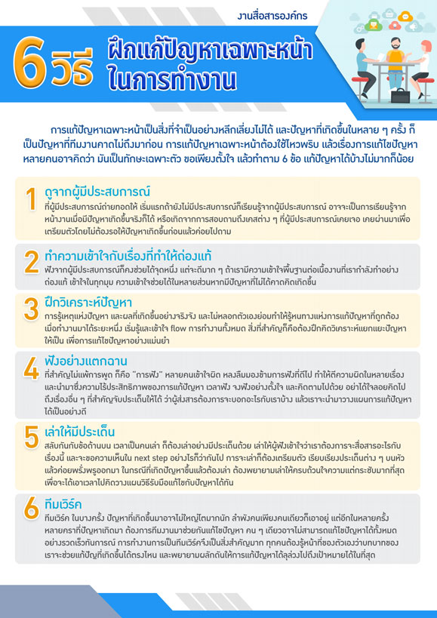

....................................................................
(นายเทพพิภพ สุขสว่างกูล)
รักษาการแทนหัวหน้างานสื่อสารองค์กร

